今日动态 2024.6.21

**来园篇：**

今日我们班来18人,请假6人。

**集体活动：整理美术作品**

今天我们进行了美术作品整理活动，孩子们按照自己作品正反、上下、大小的顺序进行自主整理，在整理好之后交由老师进行装订，一本美术画册就完成啦！放假后可以带回去和爸爸妈妈一起欣赏哦!

**生活活动篇：**

1.点心情况

今天的上午点心是牛奶和小桃酥，下午点心是花卷和酸奶，水果是香蕉和番茄。

2.午餐情况

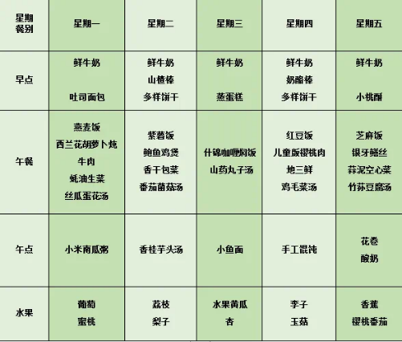午餐是芝麻饭、银牙鳝丝、蒜泥空心菜和竹荪豆腐汤。小朋友们用完餐后能主动洗手、漱口、擦嘴巴，保持卫生好习惯，在老师的鼓励和小朋友的帮助下，大部分小朋友都知道了毛巾擦嘴巴的正确用法，继续保持哦！吃完午餐后小朋友们能够安静地玩区域游戏，之后我们一起在园内进行了饭后散步活动。

3.午睡情况

今天大部分小朋友都在12：40前入睡，点赞！

**家长寄语：**

1．今天周五不上延时班，请各位家长准时来接孩子。雨天路滑，请来离园路上注意安全！

2.动态上的照片，仅作为老师观察时的随拍，并不是所有孩子的照片都会呈现，家长可重点关注孩子的各项能力发展情况。